REPORTE DE AVISTAMIENTO DE FAUNA
Declarante: |  |  |  |  |  |  |  | Empresa:
Área: |  |  |  |  |  |  |  | Fecha y hora:
Lugar:
Coordenadas: |  |  |  |  |  |  |  |  |  |  |  |  | Norte |  |  |  |  |  |  |  | Este
Sistema de Coordenadas UTM: |  |  |  |  |  | PSAD 56 |  |  |  |  |  |  | [ ] | WGS 84 |  |  |  |  |  |  | [ ]
Fauna Mayor
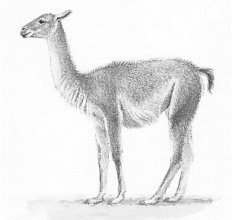 |  |  |  | 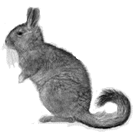 |  |  |  |  |  |  |  |  |  | 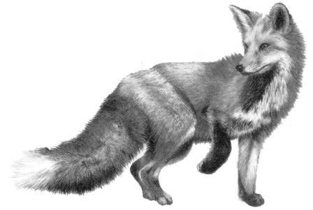
Guanaco [ ] |  |  |  | Vizcacha [ ] |  |  |  |  |  |  |  |  |  | Zorro [ ]
N° Adultos:_____ |  | N° Crías:____ |  | N° Adultos:_____ |  |  |  |  | N° Crías:________ |  |  |  |  | N° Adultos:______ |  |  | N° Crías:________
 |  |  |  | 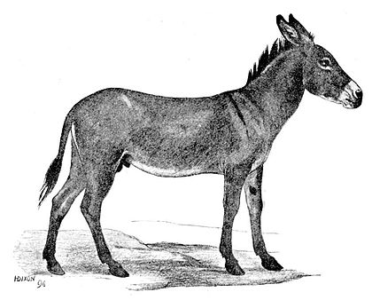 |  |  |  |  |  |  |  |  |  | 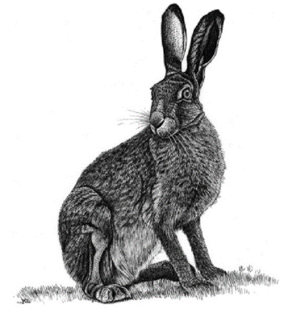
Perro [ ] |  |  |  | Burro [ ] |  |  |  |  |  |  |  |  |  | Liebre [ ]
N° Adultos: _____ |  | N° Crías:___ |  | N° Adultos: _____ |  |  |  |  |  | N° Crías: _______ |  |  |  | N° Adultos: _____ |  |  |  | N° Crías: _________
Otros especifique: [ ] |  |  | ___________________________ |  |  |  |  |  |  |  |  | N° Adultos:________________ |  |  |  | N° Crías: _______________
Condiciones generales del(los) individuo(s) (Marque con un aspa):
Apariencia General |  |  |  |  | Si |  | No |  |  |  | Peligros Potenciales |  |  |  |  |  |  |  | Si | No
Presencia de heridas |  |  |  |  |  |  |  |  |  |  | Cercanía a vías transitadas
Deshidratación |  |  |  |  |  |  |  |  |  |  | Cercanía a zona de voladura
Cansancio / Enfermedad |  |  |  |  |  |  |  |  |  |  | Presencia de perros
Miedo / Angustia |  |  |  |  |  |  |  |  |  |  | Otros : _____________________________________________________
Normal / Tranquilo
Acciones inmediatas
Avistamiento | [ ] | Ahuyentamiento | [ ] | Comunicación a Centro de Control | [ ] | Otros | [ ]

Especificar: | ___________________________________________________________________________________________
Acciones realizadas por Medio Ambiente

